Questo problema e' un classico ed e' dovuto al grande matematico e esperto di giochi matematici Martin Gardner.
La soluzione e' in tre passi:

1-Sfilate la testa e appendete al rovescio il maglione sulla corda, come in figura:

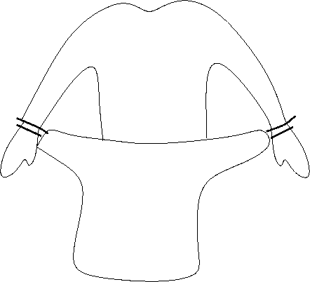

2-Adesso rovesciate di nuovo il maglione facendolo passare attraverso una manica; il maglione e' di nuovo sul dritto.

3- Ora infilate il maglione dalla testa, facendo all'opposto di come lo avevate tolto. Questo ultimo movimento rovescia il maglione una terza volta e dunque siete riusciti ad indossarlo al rovescio.

